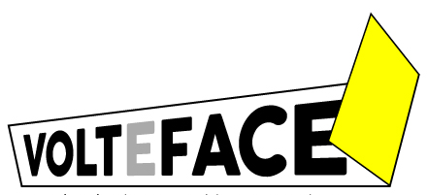

APPEL A PROJETS SUR LA TRANSITION ECOLOGIQUE
Mars 2021

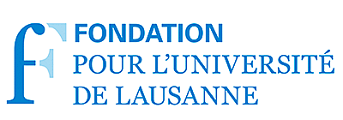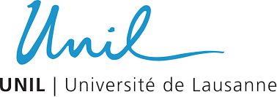

LE CONTEXTE

Les activités humaines sont la principale force de transformation de notre environnement. Ces changements menacent de déstabiliser le fonctionnement du système Terre et de nous projeter dans une zone à hauts risques remettant en cause les conditions dans lesquelles nos sociétés ont pu se développer : augmentation des risques naturels et des maladies infectieuses, menace sur la sécurité de l’approvisionnement, pertes économiques, etc.
L’urgence est aigue.
La nécessité d’agir est une certitude.

Un certain nombre d’objectifs, d’actions, de mesures, d’innovations technologiques et sociales, de financements ont déjà été développés.
Néanmoins, comme le font ressortir les entretiens avec différent·e·s acteur·trice.s de la société menés en amont du lancement de cet appel à projets, ces dispositifs ne sont pas suffisants, peinent à se mettre en place, à générer les résultats attendus et amènent des améliorations qui ne sont pas encore à la hauteur des enjeux environnementaux et sociaux.

Il y a aujourd’hui besoin d’accélérer cette transition écologique.
Cela implique de faire « volteface » et de questionner nos besoins, nos modes de vie, nos systèmes économiques, nos modes de gouvernance, de production et de consommation, nos politiques, nos innovations, nos valeurs, nos fondamentaux, nos imaginaires, etc.
Nous en sommes tou·te·s conscient·e·s que la tâche à accomplir est immense.
Nous devons y travailler ensemble en valorisant nos complémentarités, nos expériences respectives et nos ressources. C’est dans cette optique collaborative qu’est lancé aujourd’hui ce deuxième appel à projets Volteface.

LA PLATEFORME VOLTEFACE

La plateforme Volteface a lancé son premier appel à projets en 2014. Il a permis durant 4 ans de financer 12 projets de recherche action sur les aspects sociaux de la transition énergétique (www.volteface.ch).
Volteface vise à stimuler les recherches-actions sur les questions de transition écologique.
Cette plateforme est développée en étroite collaboration avec la société, à savoir les acteur·trice.·s de la société et actifs sur la transition écologique dans les secteurs publics (administrations cantonales ou communales, institutions, écoles, etc.), privés (entreprises, bureau d’études, faitières, etc.) ou associatifs (ou autres structures assimilées). Elle vise à favoriser spécifiquement l’articulation entre la recherche et la pratique, ainsi qu’à promouvoir des relations de coopération, des échanges mutuels et des transferts de savoirs entre les chercheur·se·s de l’UNIL et les acteur·trice.s de la transition.
L’appel à projets est l’outil principal de la plateforme Volteface. Il soutient des projets qui répondent à un besoin émanant du terrain et fournissent des résultats ayant des impacts sur celui-ci.
De la création, en passant par le développement et la valorisation des projets, de nombreux workshops et événements sont organisés pour favoriser les échanges entre les équipes de projets (« Volteface Lab ») ou informer la communauté Volteface et plus largement la société des résultats des projets (« Les rendez-vous Volteface »).
La plateforme Volteface lance un nouvel appel à projets pour 2021-2022. Il est porté par le Centre Interdisciplinaire de Durabilité (CID) et bénéficie des soutiens de la Direction de l’UNIL et la Fondation pour l’UNIL.

LA RECHERCHE EN DURABILITE A L’UNIL

L’UNIL dispose de plus de 3’000 chercheur·se·s réparti·e·s dans 7 facultés.
- Faculté de théologie et de sciences des religions (FTSR)
- Faculté de droit, des sciences criminelles et d'administration publique
- Faculté des lettres
- Faculté des sciences sociales et politiques (SSP)
- Faculté des hautes études commerciales (HEC)
- Faculté de biologie et de médecine (FBM)
- Faculté des géosciences et de l'environnement (GSE)
Leurs compétences sont vastes et portent sur les questions économiques, de gouvernance, les problématiques environnementales, de santé ou sociales, en passant par l’histoire, les croyances ou les récits. Parmi ces chercheur·se·s, le Centre Interdisciplinaire de Durabilité (CID) en a identifié environ 400 qui s’intéressent aux problématiques de durabilité.
L’APPEL À PROJETS VOLTEFACE 2

- Cadre général de réflexion

Afin que nos conditions d’habitabilité sur terre se maintiennent dans une zone sûre, des recherches montrent que l’impact de nos activités doit respecter un plafond écologique fixé par des limites planétaires (Steffen, 2015). Ces limites sont des seuils de perturbation fixés pour les processus naturels sur lesquels reposent la stabilité du système Terre. Sur les dix limites considérées, au moins quatre ont déjà été dépassées aujourd’hui comme le montre la figure 1 (érosion de la biodiversité, perturbation des cycles biogéochimiques, changement climatique, changement de l’occupation des sols).

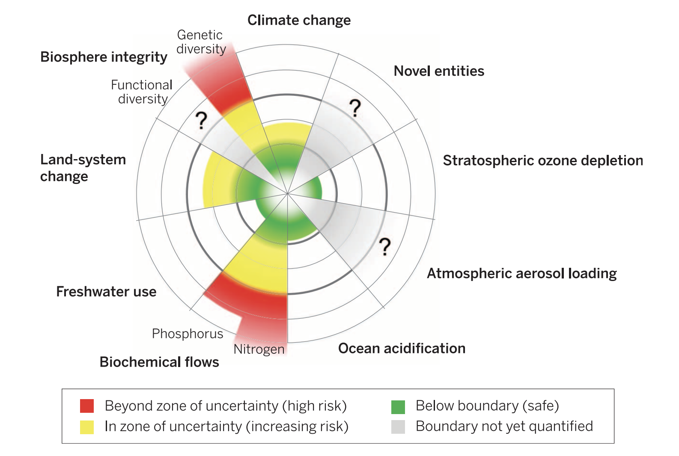
Figure 1: Les limites planétaires. Steffen 2015

A ce plafond écologique s’ajoute un plancher social constitué des besoins fondamentaux et des déterminants minimaux du bien-être qui devraient permettre à toutes et tous de mener une vie digne. Les limites planétaires et le plancher social définissent à eux deux la zone sûre et juste dans laquelle les activités humaines devraient être circonscrites – cette zone est modélisée dans la forme d’un donut (Raworth 2012).

Les projets Volteface doivent s’inscrire dans ce cadre de réflexion qui implique donc de maintenir l’impact des activités humaines dans les limites écologiques de la planète, tout en assurant les besoins fondamentaux et le bien-être de toutes et tous. Les projets doivent mettre en relation les savoirs environnementaux, sociaux et économiques qui permettent d’atteindre ce but.

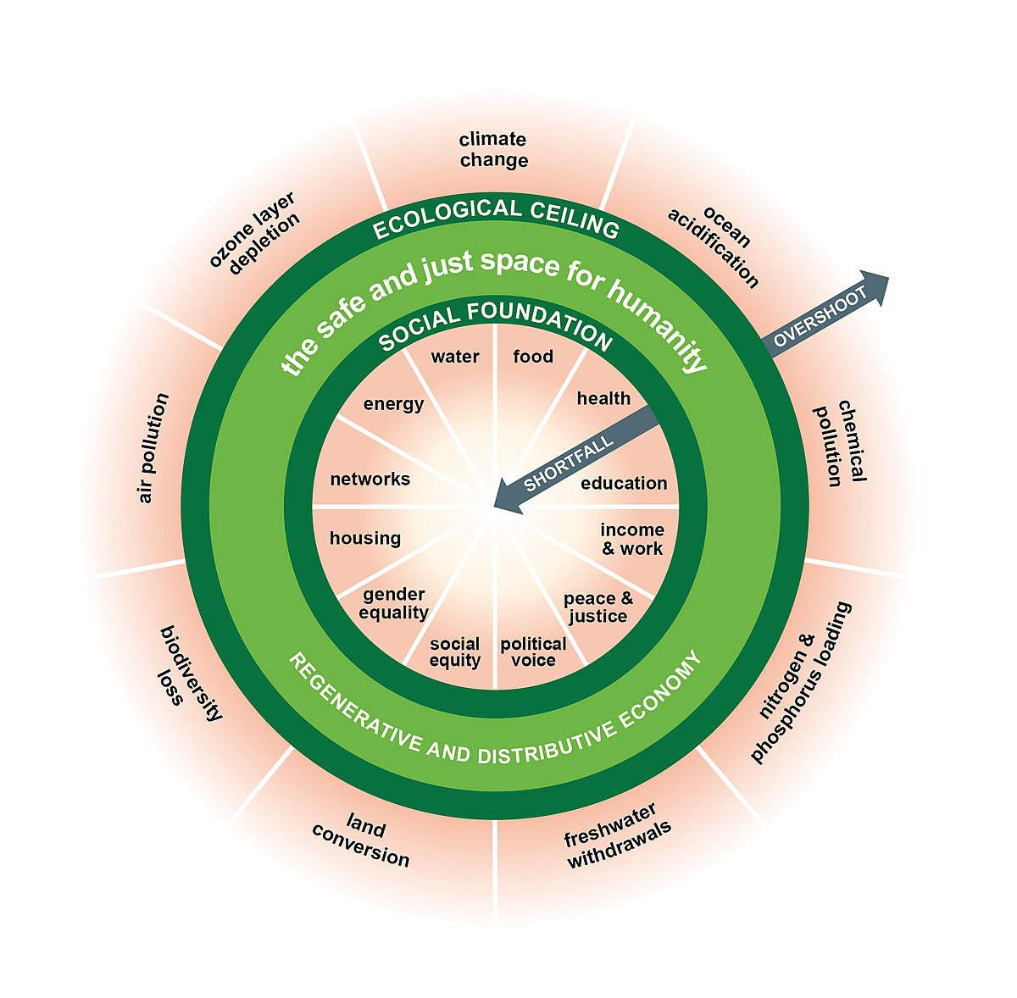
Figure 2 : La Théorie du Donut, l’économie de demain en 7 principes. Raworth 2012

- Thématiques et périmètre de Volteface 2

Les projets soumis à la plateforme Volteface 2 doivent porter sur la transition écologique. Cette transition doit nous permettre de respecter les limites écologiques tout en assurant le bien-être de tou·te·s, ou autrement dit, permettre à tou·te·s de vivre dans les limites du « donut » tel que présenté ci-avant.
Dans ce cadre, l’urgence de cette transition appelle à trouver les conditions favorables à son accélération et ainsi lever les freins qui peuvent se dresser face à l’intégration de ces limites dans l’organisation de nos modes de vie à une échelle tant individuelle que collective. Les thématiques abordées dans le cadre d’un projet Volteface 2 sont libres et peuvent couvrir un large spectre de domaines. A titre indicatif et non-exhaustif, citons quelques exemples qui pourraient permettre une transition écologique effective ; l’expérimentation de nouveaux modes de vie ou modèles d’entreprises ; l’usage et la planification des territoires ; la réorganisation des systèmes de production ; la transformation des politiques publiques actuelles, l’évolution des modes de gouvernance et dynamiques de pouvoir au sens large, le questionnement des systèmes économique et financier, l’évolution des représentations idéologiques et culturelles ; la transformation des systèmes de valeurs et croyances, ainsi que la compréhension des freins et leviers psychologiques du changement ou encore l’évolution des rapports individuels et collectifs à la nature et au vivant.

Les projets soumis à la plateforme Volteface 2 doivent répondre aux besoins liés à la transition écologique des acteur·trice·s de la société ancrés en Suisse romande.

- Processus d’élaboration des projets

Les thématiques des projets devront répondre à des besoins spécifiques liés à l’accélération de la transition écologique, identifiés par des acteur·trice·s de la société romande, et développés en co-construction avec des chercheur·se ·s de l’UNIL.

L’appel à projet Volteface adopte un format peu courant dans le monde scientifique. Il vise à faire collaborer les chercheur·se·s UNIL et les acteur·trice·s de la société sur des recherches-actions. Les points de départ de ces recherches-actions sont les besoins ou problématiques qui émergent des pratiques des acteur·trice.s sur le terrain et sur lesquelles une collaboration avec des chercheur·se·s UNIL semble pertinente. L’objectif est ensuite sur cette base de co-construire et développer des projets dont les résultats seraient utiles aux acteur·trice·s de la société et pourraient faire avancer la recherche. Tout au long de la démarche, les résultats sont présentés et valorisés auprès de la société.

L’élaboration des projets suit cet agenda :

- Dès le 10 mars et avant le 10 avril : Inscription sur le formulaire afin de constituer une liste des chercheur·se·s UNIL et acteur·trice·s intéressés par l’appel à projets et désirant être informés au cours du processus.
https://framaforms.org/volteface-appel-a-projets-1615195215
- Avant le 10 avril 2021 : Dépôt des besoins et questionnements par les acteur·trice·s de la société auprès du Centre Interdisciplinaire de Durabilité (CID). Ces besoins et questionnements doivent répondre aux points 1, 2 et 3 de l’appel à projets. Le CID est à la disposition des partenaires pour répondre aux questions, comprendre les besoins et les formuler (nelly.niwa@unil.ch et centredurabilite@unil.ch)
- 12 avril : Envoi de la compilation des besoins et questionnements des acteur·trice·s de terrain aux chercheur·se·s.
- 19 avril 2021 (13h30-16h00): workshop Volteface. Le workshop réunira des chercheur·se·s de l’UNIL et des acteur·trice·s de terrain. Il permettra de présenter les besoins du terrain et de mettre en place les conditions permettant aux différents participant·e·s de se rencontrer et d’échanger. Vous pouvez vous inscrire au workshop sur le lien suivant : https://framaforms.org/volteface-appel-a-projets-1615195215
- 2 juillet 2021 : dépôt des propositions de projets en suivant le canevas proposé en annexe de cet appel à projets.
- Début juillet 2021 : sélection des projets par un comité composé de chercheur·se·s et d’acteur·trice·s du terrain.
- Dès le mois d’août 2021 : lancement des projets.
- Entre septembre et décembre 2022 : Volteface Lab (3 workshops) et Rendez-vous Volteface (2 événements)
- Avant le 31 décembre 2022 : finalisation des projets et rendu des rapports de projets.

- Modalités de financement

La plateforme Volteface dispose de CHF 400'000.- qui seront répartis entre les différents projets retenus. Ces fonds Volteface doivent financer des chercheur·se·s UNIL et leurs frais liés au projet (déplacement, matériel). Les montants financés par Volteface ne peuvent pas revenir aux partenaires de terrain. L’UNIL est une institution subventionnée qui n’a pas le droit de subventionner à son tour des acteurs externes à l’UNIL.

Deux modalités de financement sont proposées :
- La première pour des montants demandés à la plateforme Volteface inférieurs à
CHF 40'000.-. Pour cette première catégorie, les contreparties fournies par les partenaires de terrain (en espèces ou en nature) ne sont pas obligatoires. Cette modalité de financement est destinée préférentiellement aux partenaires de terrain disposant de peu de ressources (ex : association).
- La seconde modalité concerne des montants demandés à la plateforme Volteface situés entre CHF 40'000.- et CHF 80'000.-. Pour cette seconde catégorie, les contreparties des partenaires de terrain (en espèces ou en nature) sont obligatoires et représentent au minimum à 50% du budget total du projet. Plusieurs acteur·trice·s de la transition peuvent ensemble contribuer au projet (ex : une entreprise et un acteur public). La partie « en nature » peut représenter au maximum 50% de la contribution du partenaire du terrain. Il peut s’agir par exemple d’heures de travail. Par exemple : pour un projet à CHF 120'000.-, le soutien de la plateforme Volteface pourra être au maximum de CHF 60'000.- et les financements externes devront être au minimum de CHF 60'000.-, dont 50% peut être « en nature » (ex : heures de collaborateur·trice·s).

- Critères formels des projets

Pour être soumis à la plateforme Volteface les projets doivent satisfaire aux critères énoncés ci-après :
- Le projet doit porter sur la transition écologique et répondre aux points 1, 2 et 3 de l’appel à projets
- Le projet doit être issu de besoins identifiés par des acteur·trice·s de terrain ancrés en Suisse romande
- Le projet doit être porté collectivement par des chercheur·se·s UNIL et des acteur·trice·s de terrain, et proposer des modalités de collaboration entre ces participant·e·s.
- Pour l’UNIL : tous les membres de l’UNIL porteurs d’une fonction académique (professeur·e ordinaire, associé·e, premier·e assistant·e ou maître d’enseignement et de recherche). Les doctorant·e·s de l’UNIL peuvent présenter une candidature à condition d’être appuyé·e·s par un chercheur·se·s ou par un·e professeur·e.
- Pour les acteur·trice·s de la transition : tous les acteur·trice·s actif·ve·s dans les domaines publics, privé, ou associatif en Suisse romande.
- Le projet doit être structuré autour du canevas proposé en annexe de cet appel à projets.
- Le projet doit se dérouler au plus tôt à partir du mois d’août 2021 et se finir au plus tard le 31 décembre 2022.

- Le financement du projet accordé par la plateforme Volteface doit être au maximum :
- de CHF 40'000.- sans contrepartie des partenaires du terrain
- de CHF 80'000.- et représenter au minimum la moitié du financement total du projet.

- La présence au workshop du 19 avril n’est pas obligatoire pour la soumission de projets mais est encouragée.
- Les équipes de projets retenues (chercheur·se·s UNIL et acteur·trice.s du terrain) doivent s’engager à participer aux événements organisés par Volteface (3 volteface Lab et 2 rendez-vous Volteface)

- Modalités d’évaluation des projets

Les critères de sélection des projets sont les suivants :
- Pertinence sociale et environnementale
- Qualité scientifique
- Originalité du projet
- Qualité des partenariats entre chercheur·se·s UNIL et acteur·trice·s de terrain.
- Communicabilité et possibilité de valoriser les résultats des projets au sein de la société

- Dépôt des propositions de projets

Les projets devront être déposés au plus tard le 2 juillet 2021 aux 2 adresses suivantes :

centredurabilite@unil.ch et nelly.niwa@unil.ch.

Les projets seront évalués par un comité composé de chercheur·se·s et d’acteur·trice·s du terrain sur la base des dossiers soumis. Les participants seront informés des décisions au début du mois de juillet 2021.

- Intégration à la plateforme Volteface

Chaque participant·e dont le projet sera retenu bénéficiera d’un soutien de la plateforme Volteface à travers le Centre Interdisciplinaire de Durabilité (CID) de l’UNIL. Celui-ci pourra mettre à disposition des ressources humaines pour soutenir la valorisation et la communication des projets, l’organisation d’ateliers, de colloques, de conférences ou le dépôt de demandes de financement auprès d’autres instances à la fin des projets Volteface.

- Gouvernance et source de financement de Volteface

L’appel à projets Volteface 2 est porté et coordonné par le conseil et l’équipe opérationnelle du CID.
Les projets sont financés grâce au soutien de la Direction de l’UNIL et de la Fondation pour l’UNIL (https://www.unil.ch/fondationunil).

- Informations supplémentaires

Si vous avez besoin de renseignements, n’hésitez pas à contacter Nelly Niwa, directrice du CID, nelly.niwa@unil.ch

- Canevas de dépôt de projet

FORMULAIRE DE SOUMISSION DES PROJETS

A renvoyer à centredurabilite@unil.ch et nelly.niwa@unil.ch au plus tard le 2 juillet 2021.

Titre du projet

Nom(s) du/des requérant·e·s académique.s
Fonction, institut, faculté et université de rattachement

Nom(s) du/des requérant·e·s de terrain
Fonction, nom de l’organisation

Durée du projet | Début prévu du projet (jj.mm.aaaa)  Fin du projet (jj.mm.aaaa):  Durée totale en mois:
Montant total du projet (CHF)

Montant demandé à la plateforme Volteface (CHF)

Signature.s du/des requérant·e·s académiques

Date Signature

Signature du/des requérant·e·s de terrain

Date Signature
1. Requérant·e·s

Requérant·e·s académique·s

Nom
Prénom
Titre
Faculté, Institut
Adresse
Téléphone
E-Mail

(Si plusieurs requérent·e·s, multiplier les tableaux)

1.3 Requérant·e·s partenaire·s de terrain

Nom
Prénom
Fonction
Organisation/entreprise
Adresse
Téléphone
E-Mail

(Si plusieurs requérant·e·s, multiplier les tableaux)

2. Proposition de projet
(2000 mots max. au total sans les éventuelles références)

2.1 Résumé du projet
(200 mots environ)

2.2 Contexte et besoins auxquels répond le projet
(Au sein de quels enjeux de durabilité et de société s’inscrit-il ? À quels besoins du terrain ce projet répond-il ?)

2.3 Objectifs du projet
(Quels changements seront induits par le projet?)

2.4 Méthodologie
(Décrivez la manière de procéder dans la recherche et les modalités de collaboration entre chercheur·se·s UNIL et partenaires de terrain)

2.5 Résultats attendus du projet
(Décrivez quels types de connaissances seront produites pour répondre aux besoins des partenaires de terrain et quels seront les livrables du projet. Vous pouvez aussi décrire les résultats que le projet générera pour la recherche académique)

2.6 Déroulement et planning
(Décrivez les grandes étapes du projet et leur durée)

3. Budget
(Distinguez les besoins par poste et précisez la part demandée à la plateforme Volteface et les contributions des chercheur.se.s et partenaire.s)

 | 2021  (dès août 2021) | 2022  (avant fin décembre 2022) | Total
Salaires UNIL
Salaires partenaires
Fonds opérationnels (frais liés à la recherche)
Frais liés à l’organisation de réunions/workshops ou conférences
Autres frais
Total
Financement demandé à la plateforme Volteface
Contributions des chercheur·se·s UNIL en nature
Contributions des partenaires en espèces
Contributions des partenaires en nature

4. CV synthétique des requérant·e·s scientifique.s et de terrain

Pour plus d’informations sur l’appel à projets Volteface :

Inès Burrus
Cheffe de projet
Centre Interdisciplinaire de Durabilité (CID)
Ines.burrus@unil.ch

La plateforme était issue d’un partenariat entre l’UNIL, Romande Énergie et avec le soutien de l’Etat de Vaud dans le cadre du programme des 100 millions pour les énergies renouvelables et la transition énergétique.
https://www.unil.ch/centre-durabilite
https://www.unil.ch/fondationunil
Pour plus d’informations sur la liste des chercheur.se.s, contacter le CID : centredurabilite@unil.ch
Même si la pratique est habituellement de demander la somme maximale dans le cadre d’appels à projets, nous vous invitons, dans un contexte de ressources financières limitées, à budgéter vos financements au plus juste afin de soutenir un maximum de projets.
Financements destinés aux besoins du projet (matériel, salaire des chercheur·se·s, frais divers, événements, etc.)

